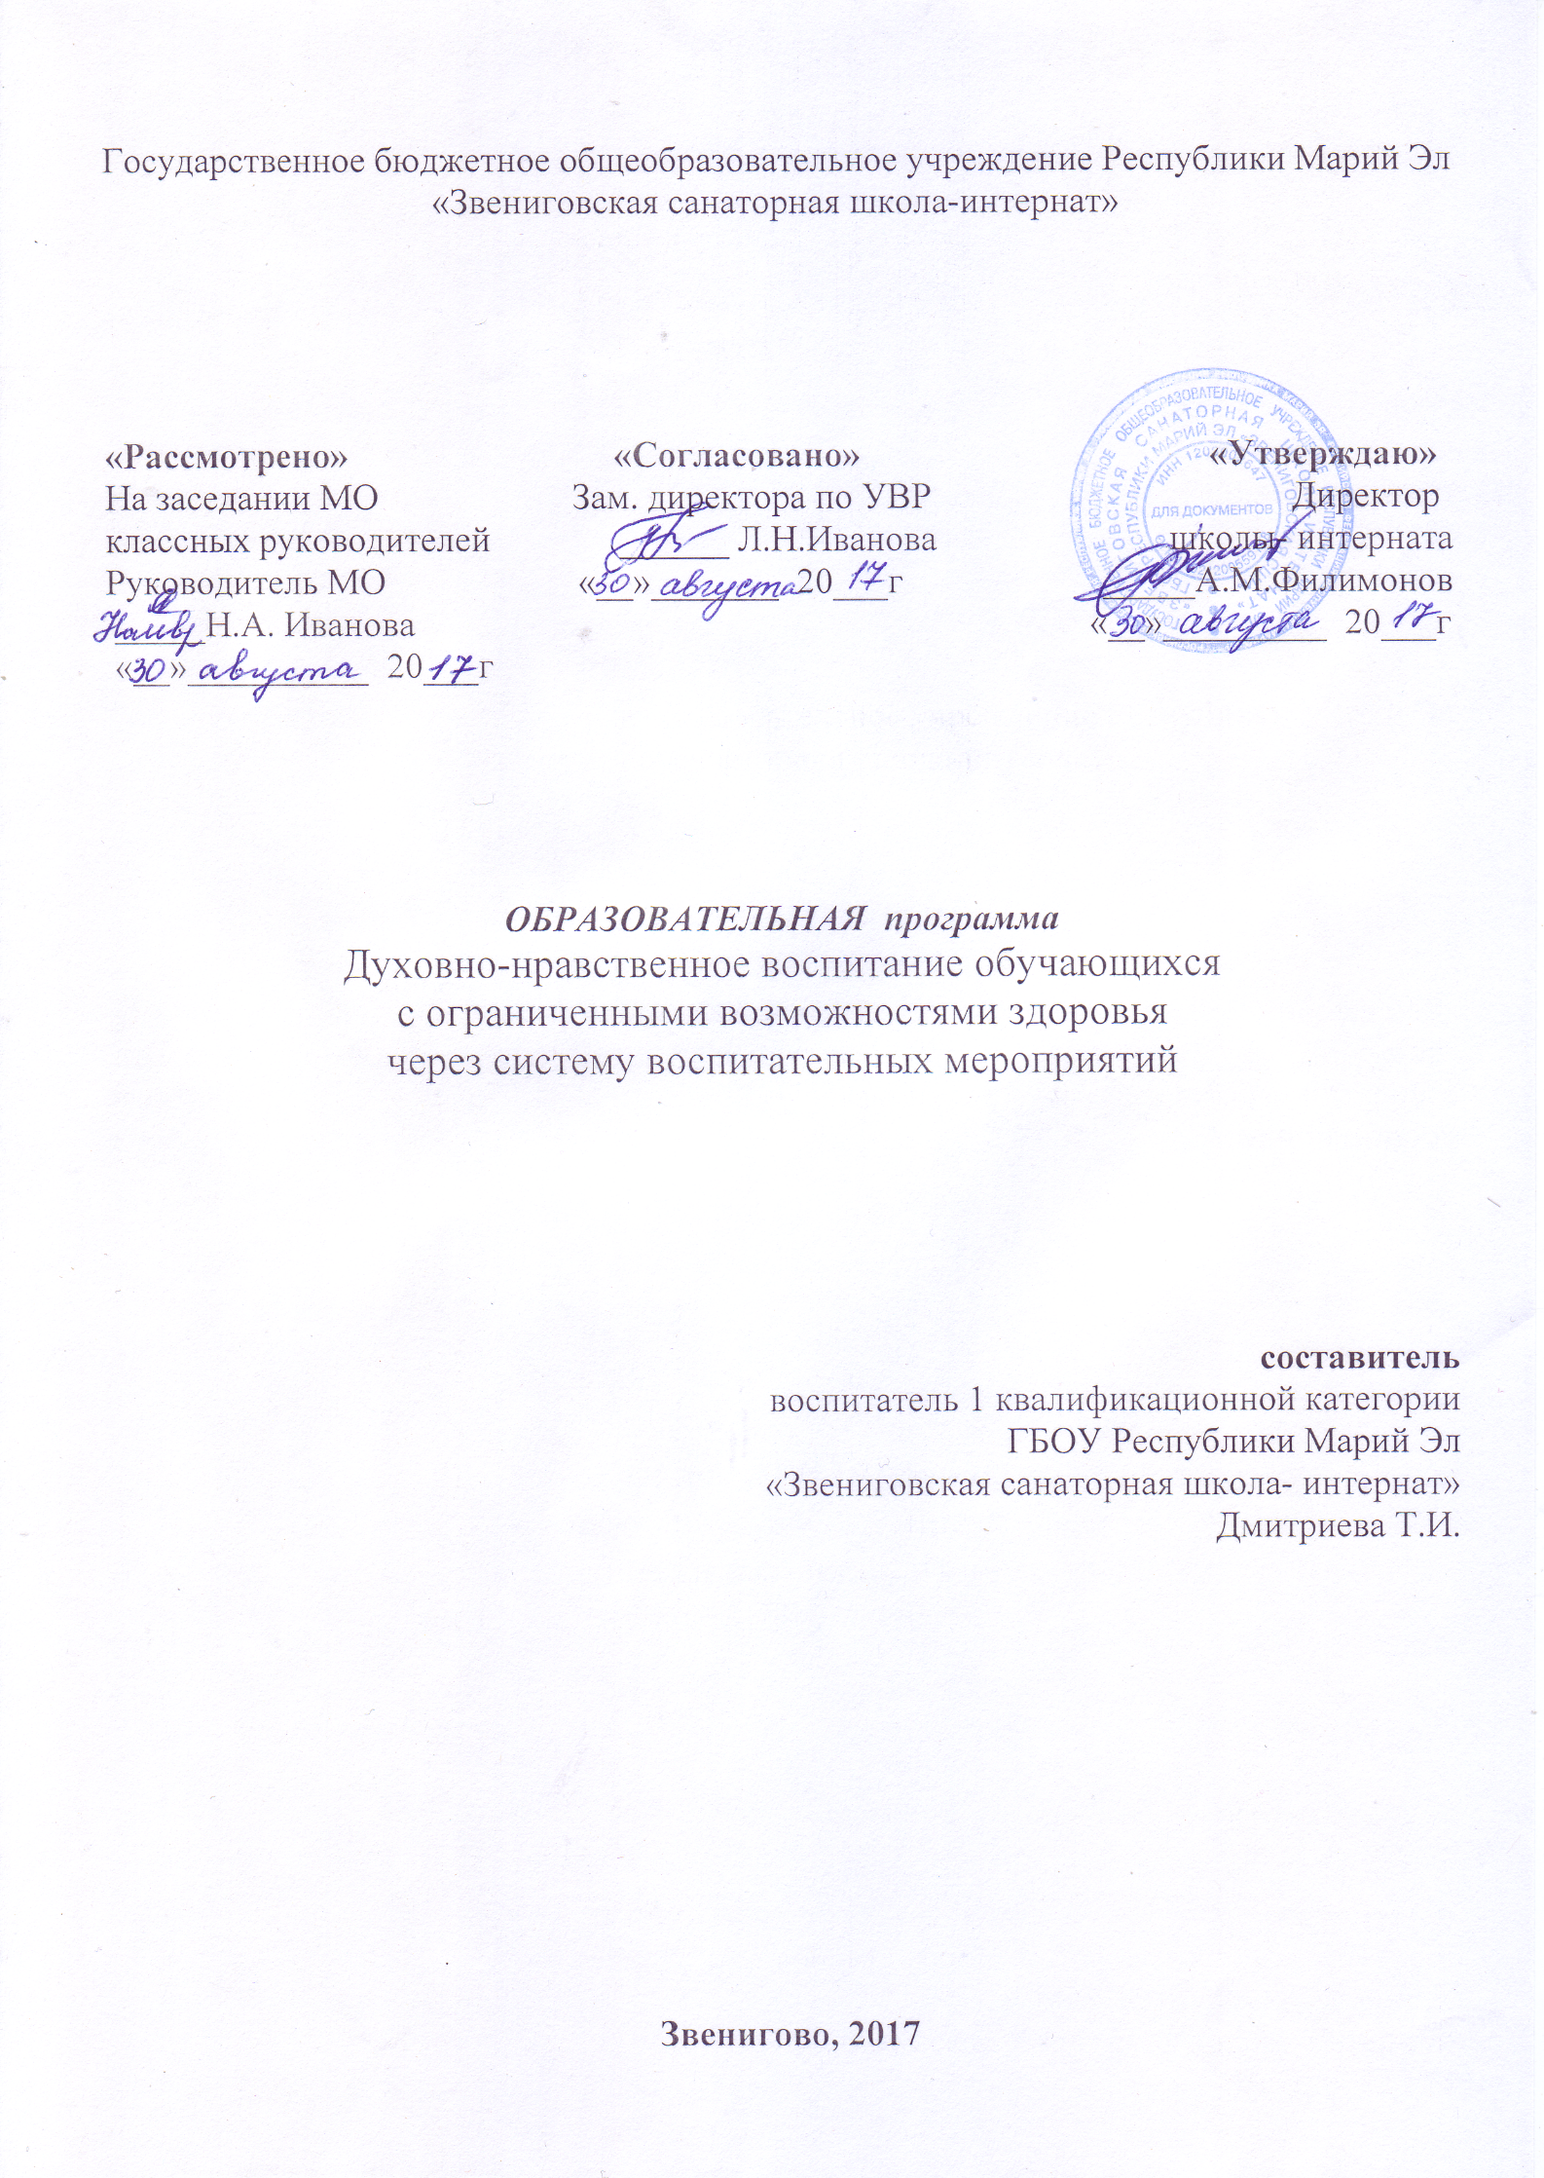
Программа
Духовно-нравственное воспитание обучающихся с ограниченными возможностями здоровья через систему воспитательных мероприятий
Школа - важнейший период становления личности, когда закладываются предпосылки гражданских качеств, формируются ответственность и способность ребенка к уважению и пониманию других людей.
Уже в младшем школьном возрасте происходит активное накопление нравственного опыта, и обращение к духовной жизни начинается с нравственного самоопределения и становления самосознания. Систематическое духовно-нравственное воспитание ребенка с первых лет жизни обеспечивает его адекватное социальное развитие и гармоничное формирование личности.
Тема нравственного воспитания детей с ограниченными возможностями чрезвычайно актуальна.
Определение процесса воспитания очень многогранно, сам процесс очень сложен даже тогда, когда речь идет о здоровых детях. Разумеется, что он оказывается особенно сложным, когда воспитываются дети с отклонениями в развитии. Воспитание необычных детей «требует» применения особых технологий, методов в работе педагога. Трудность проблемы нравственного воспитания детей с ограниченными возможностями здоровья определяется:
- недостаточностью исследования темы нравственного воспитания детей с ограниченными возможностями здоровья, поскольку нет специальных программ в заданном направлении (именно для детей с ограниченными возможностями здоровья);
- низким образовательным статусом семей детей с ОВЗ, которые зачастую относятся к категориям малообеспеченных, неблагополучных.
- ростом количества детей с ОВЗ.
- недостаточной методической и практической базы для духовно-нравственного воспитания детей с ОВЗ.
Нельзя недооценивать роль духовно-нравственного воспитания детей с ограниченными возможностями здоровья. Поскольку оно способствует профилактике правонарушений; позволяет формировать духовный мир (ценностные ориентации) и нравственные качества такого ребенка, позволяя ему органично вписаться в общество; раскрывает творческий потенциал, расширяя возможности дальнейшего профессионального выбора; формирует прилежание в труде, способствует воспитанию трудолюбия (добровольное отношение к труду и честность); позволяет решить проблему социального инфантилизма.
Детей нужно специально знакомить с нравственными и безнравственными поступками, объяснять их смысл, давать им оценку. Так, например, детей нужно учить сопереживать друг другу, понимать, когда кто- нибудь из них оказывается в трудной ситуации и нуждается в помощи, показывать им, что помощь обязательно надо оказать, что это и есть хороший, нравственный поступок.
При подборе методического сопровождения необходимо опираться на жизненный опыт детей; использовать материал доступный для восприятия и осознания; применять те формы работы, которые позволят ребёнку на практике применять полученные навыки.
Огромное влияние на детей оказывают сказки, былины, притчи; они хорошо воспринимаются и усваиваются детьми. Сказки несут в себе глубокую народную мудрость, пронизанную христианской нравственностью. Совместный с детьми анализ различных ситуаций и характеров героев способствует формированию умений правильного поведения в тех или иных ситуациях.
Я пришла к выводу, что для решения вышестоящей проблемы необходимы разработка и реализация программы духовно-нравственного воспитания детей с ОВЗ через систему внеклассных мероприятий.
Т.о., предлагаемые мной формы, методики позволят создать в образовательных учреждениях воспитательное пространство, способствующее формированию и коррекции нравственных качеств и нравственного поведения учащихся.
Ожидаемый результат заключается в усвоении ребёнком вечных ценностей; успешной социализации и адаптации учащихся в дальнейшей жизни.
Данная система классных часов разработана для младших школьников с ОВЗ. Методическое обеспечение программы будет пополняться по мере её реализации.
Пояснительная записка
Дети с ОВЗ в связи со свойственной им неразвитостью мышления, слабостью усвоения общих понятий и закономерностей сравнительно поздно начинают разбираться в вопросах общественного устройства, в понятиях морали и нравственности. Их представления о том, что хорошо и что плохо, в младшем школьном возрасте носят довольно поверхностный характер. Они узнают правила морали от учителей, от родителей, из книг, но не всегда могут действовать в соответствии с этими нормами либо воспользоваться ими в привычной конкретной ситуации, основываясь на рассуждениях. Поэтому такие дети по неразумению, либо по неустойчивости нравственных понятий, из-за внушаемости поддаются дурным влияниям и совершают неправильные действия. Нравственное воспитание и обучение учащихся с ОВЗ в благоприятных социальных условиях дает возможность не только сформировать у них позитивное мировоззрение, но и сделать его достаточно устойчивым.Педагог может добиться того, чтобы убеждения учащихся, несмотря на некоторую, неизбежную на первых порах, ограниченность, соответствовали по содержанию основным нормам морали.
Воспитание детей с ОВЗ требует применения особых технологий, методов в работе педагога.
Образовательное учреждение ставит перед собой задачу коррекции недостатков развития детей с ограниченными возможностями здоровья с учетом их возможностей, реабилитации и социализации в обществе. Эта задача решается путем включения в воспитательную работу системы классных часов духовно-нравственной направленности.
Данная программа разработана в соответствии с требованиями федерального государственного образовательного стандарта основного общего образования к структуре программы воспитания. Она определяет цели, задачи, планируемые результаты, содержание и организацию воспитания. Программа духовно-нравственного развития и социализации обучающихся с ограниченными возможностями здоровья направлена на формирование: общей культуры, духовно-нравственное, гражданское, социальное, личностное и интеллектуальное развитие, саморазвитие и самосовершенствование обучающихся с ограниченными возможностями здоровья, обеспечивающие их социальную успешность, развитие творческих способностей, сохранение и укрепление здоровья.
Цель программы: создать условия для духовно-нравственного развития личности ребёнка с ограниченными возможностями здоровья через систему внеклассных мероприятий.
Задачи.
- В области формирования личностной культуры:
- формирование способности к духовному развитию, реализации творческого потенциала в учебно-игровой, предметно-продуктивной, социально ориентированной деятельности на основе нравственных установок и моральных норм;
- формирование способности к самостоятельным поступкам и действиям, совершаемым на основе морального выбора, к принятию ответственности за их результаты.
- формирование стремления к доброте, правдивости, трудолюбию, вежливости;
- развитие самостоятельности в выборе нравственной позиции; способность различать нравственное и безнравственное в литературе, жизненных ситуациях;
- формирование навыков исследовательско - поисковой деятельности, публичных выступлений.
- В области формирования социальной культуры:
- развитие навыков организации и осуществления сотрудничества с педагогами, сверстниками, родителями в решении общих проблем;
- укрепление доверия к другим людям;
- формирование коммуникативных навыков и готовности к взаимной помощи, навыков доброжелательного общения, умения бесконфликтно общаться;
- формирование чувства патриотизма, гордости за свою страну;
- формирование интереса к культурному наследию своего народа;
христианским ценностям.
- В области формирования семейной культуры:
- формирование отношения к семье как основе российского общества;
- формирование у обучающегося уважительного отношения к родителям, осознанного, заботливого отношения к старшим и младшим;
- формирование представления о семейных ценностях, тендерных семейных ролях и уважения к ним;
- знакомство учащихся с культурно-историческими и этническими
традициями российской семьи.
Принципы организации содержания духовно-нравственного воспитания
учащихся с ОВЗ:
- Принцип следования нравственному примеру
Следование примеру — ведущий метод нравственного воспитания. Пример — это возможная модель выстраивания отношений ребёнка с другими людьми и с самим собой, образец ценностного выбора, совершённого значимым другим. Содержание бесед, сказок, виртуальных экскурсий должно быть наполнено примерами нравственного поведения.
Пример как метод воспитания позволяет расширить нравственный опыт ребёнка, побудить его к внутреннему диалогу, пробудить в нём нравственную рефлексию, обеспечить возможность выбора при построении собственной системы ценностных отношений, продемонстрировать ребёнку реальную возможность следования идеалу в жизни. В примерах демонстрируется устремлённость людей к вершинам духа, персонифицируются, наполняются конкретным жизненным содержанием идеалы и ценности. Особое значение для духовно-нравственного развития обучающегося имеет пример учителя.
- Принцип идентификации (персонификации)
Идентификация — устойчивое отождествление себя созначимым другим, стремление быть похожим на него.
В младшем школьном возрасте преобладает образно-эмоциональное восприятие действительности, развиты механизмы подражания, эмпатии, способность к идентификации. В этом возрасте выражена ориентация на персонифицированные идеалы — яркие, эмоционально привлекательные образы людей (а также природных явлений, живых и неживых существ в образе человека), неразрывно связанные с той ситуацией, в которой они себя проявили. Персонифицированные идеалы являются действенными средствами нравственного воспитания ребёнка.
Содержание, формы и методы духовно-нравственного воспитания
младших школьников с ОВЗ
Система классных часов — это не только цикл уроков, а содержание, связанное с государственными праздничными датами, православным календарём и его праздниками. Все темы мастер - классов, проектов, рисунков, игр - драматизаций, подбор художественных произведений, сказок, былин посвящены целостному духовно-нравственному развитию личности ребёнка с ОВЗ.
Под содержанием программы предусматривается система ценностей, понятий, идеалов, нравственных действий, поступков, подлежащих осмыслению в ходе воспитательного процесса.
Содержание программы предусматривает осуществление различных видов деятельности: мастер-классы, проектная деятельность, драматизация, тренинговые упражнения социальных навыков, виртуальные экскурсии, выездные экскурсии, встреча с гостями, рисование и т.д.
Содержание программы:
- Воспитание гражданственности, патриотизма:
- элементарные представления о национальных героях и важнейших событиях истории России ;
- интерес к государственным праздникам и важнейшим событиям в жизни России;
- стремление активно участвовать в делах класса, школы, семьи, своего города;
- любовь к образовательному учреждению, своему городу, народу, России;
- уважение к защитникам Родины;
- умение отвечать за свои поступки;
- негативное отношение к нарушениям порядка в классе, дома, на улице, к невыполнению человеком своих обязанностей.
- Воспитание нравственных чувств и этического сознания:
- первоначальные представления о базовых национальных российских ценностях;
- различение хороших и плохих поступков;
- представления о правилах поведения в музеях, храмах, дома, на природе;
- элементарные представления о религиозной картине мира, роли традиционных религий в развитии Российского государства, в истории и культуре нашей страны;
- уважительное отношение к родителям, старшим, доброжелательное отношение к сверстникам и младшим;
- установление дружеских взаимоотношений в коллективе, основанных на взаимопомощи и взаимной поддержке;
- бережное, гуманное отношение ко всему живому;
- стремление избегать плохих поступков, не капризничать, не быть упрямым; умение признаться в плохом поступке и проанализировать его;
- отрицательное отношение к аморальным поступкам, грубости, оскорбительным словам и действиям.
- Воспитание трудолюбия, творческого отношения к учению, труду, жизни:
- первоначальные представления о роли труда, значении творчества в жизни человека и общества;
- уважение к труду и творчеству старших и сверстников;
- первоначальные навыки коллективной работы, в том числе при разработке творческих проектов;
- Воспитание ценностного отношения к природе, окружающей среде (экологическое воспитание):
- элементарный опыт природоохранительной деятельности;
- бережное отношение к растениям и животным.
- Воспитание ценностного отношения к прекрасному, формирование представлений об эстетических идеалах и ценностях (эстетическое воспитание):
- интерес к чтению, произведениям искусства, детским спектаклям, концертам, выставкам, музеям;
- интерес к занятиям художественным творчеством;
- отрицательное отношение к некрасивым поступкам .
Ожидаемые результаты:
Результат в данном случае - это принятие учащимися конкретных духовных ценностей: правил или идей. Это принятие может произойти на словах, т.е. осознание ценностей, оценка поступков, заявление своей позиции; на деле, т.е. проявляться в действиях человека, в его поступках. Только при наличии действий, поступков можно говорить о том, что принятие некой духовной ценности развивает соответствующее душевное качество человеческой личности. Иными словами, если дети с ОВЗ осознают, что такое «справедливость», «честность», «правдивость», «любовь к ближнему», и в разных жизненных ситуациях стремятся поступать в соответствии с этими понятиями, то можно отметить эффективность данной программы.
Посредством наблюдения за детьми на уроках, внеурочной деятельности, внеклассных мероприятиях необходимо отслеживать речь детей, поступки, мотивацию действий и на основании анализ наблюдений сделать вывод том, насколько учителю удалось внести свой вклад в решение задач воспитания - принятия детьми нравственных ценностей.
Совместная деятельность воспитателя с семьёй
Необходимо выстраивать с родителями партнёрские отношения - формулировать взаимные интересы, договариваться и реализовывать эти договоренности так, чтобы родители захотели добровольно участвовать в жизни класса.
Учителям, в свою очередь, нужно содействовать родителям в решении индивидуальных проблем воспитания детей. Для этого недостаточно проводить родительские собрания, а нужно привлекать родителей к подготовке и проведению классных часов:
- сообща с детьми и родителями готовить мероприятия,
- организовывать пространство класса,
- привлекать родителей к поисковой деятельности детей, созданию проектов,
- изготовлению костюмов и поделок, но только на основе добровольного участия родителей.
В этих рамках вполне можно и нужно вести педагогическое просвещение родителей учеников - объяснять им цель и смысл данной системы классных часов на протяжении всего периода обучения в начальной школе.
Осуществление внешних связей
Духовно-нравственное развитие и воспитание обучающихся на ступени начального общего образования осуществляются не только образовательным учреждением, но культурными и общественными организациями.
Взаимодействие образовательного учреждения, учреждений дополнительного образования и общественных организаций имеет
решающее значение для организации нравственного уклада жизни обучающегося.
При этом могут быть использованы различные формы взаимодействия:
- Участие представителей общественных организаций и объединений, а также традиционных религиозных организаций с согласия обучающихся и их родителей (законных представителей) в проведении отдельных мероприятий в рамках реализации направлений программы духовно-нравственного воспитания обучающихся с ОВЗ на ступени начального общего образования;
- Посещение краеведческого музея;
- Приглашение гостей из общественных организаций;
- Проведение совместных мероприятий по направлениям духовно-нравственного воспитания в образовательном учреждении совместно с Домом народного творчества, Межпоселенческой библиотекой, Музыкальной школой.

Дата проведения | Название мероприятия | Роль участника программы
Сентябрь | Тренинг социальных  навыков «Все мы разные и что ж?» | Участник тренинга
 | Классный час «Классный коллектив» | Участник беседы
 | Беседа «Моя малая родина» | Участник беседы
Октябрь | Анкетирование «Нравственные понятия» | Участие в анкетировании
 | Конкурс детского рисунка «Дом мечты для моей семьи» | Участие во всероссийском конкурсе
 | Открытое мероприятие «Слово о хлебе» | Участие: выступление со стихами, песня.
 | Акция «Сердце отдано детям»  (Поздравление на дому учителей-ветеранов педагогического труда) | Участие в акции: поздравление ветерана, вручение приглашения, открытки с поздравлением
Ноябрь | Диагностика нравственной самооценки | Участие в анкетировании
 | Участие во всероссийском конкурсе экологического рисунка «ЭКО-ДРАЙВ» | Участник конкурса
 | Знакомство с детскими притчами | Участник беседы
Декабрь | Мастер-класс, совместно с работниками Дома народных умельцев «Рождественские гирлянды» | Участие в мастер-классе
 | Индивидуальная беседа "Пусть тебя не назовут неряхой" | Участник беседы
 | Диагностика этики поведения | Участие в анкетировании
Январь | Проектная работа.  Защита проекта «Моя семья» | Личное участие в проектной деятельности
 | Беседа «Правила хорошего тона» | Участник беседы
 | Экскурсия в библиотеку | Участник экскурсии
 | Классный час «Детям о блокадном Ленинграде» | Участник беседы
Февраль | Экскурсия в краеведческий музей | Участник экскурсии
 | Беседа «Мои обязанности дома» | Участник беседы. Изготовление рисунка по теме беседы
 | Устный журнал «Мой небесный покровитель». История имени. | Составление доклада об имени. Публичное выступление.
Март | Знакомство с интернет-ресурсами. Обучение поиску информации. | Работа с компьютером
 | Доброта и любовь к ближнему. Материнская любовь. Изготовление подарка для мамы и разучивание поздравительного стиха. | Участник мастер-класса
Апрель | Диагностика нравственной мотивации | Участие в анкетировании
 | Просмотр детского фильм нравственной направленности «Щенок» с последующим обсуждением» | Участник беседы
 | 22 апреля - Международный День Земли.  Участие в субботнике. Изготовление тематических листовок. | Участник субботника  Помощь в изготовлении листовок
Май | Защита проекта «Чему учит сказка?» | Участник проекта
 | Индивидуальная беседа «Ответственность за проступки» | Участник беседы
 | Инструктаж по ТБ перед летними каникулами | Слушатель

